AK-74 / АКС-74 / АК-74М
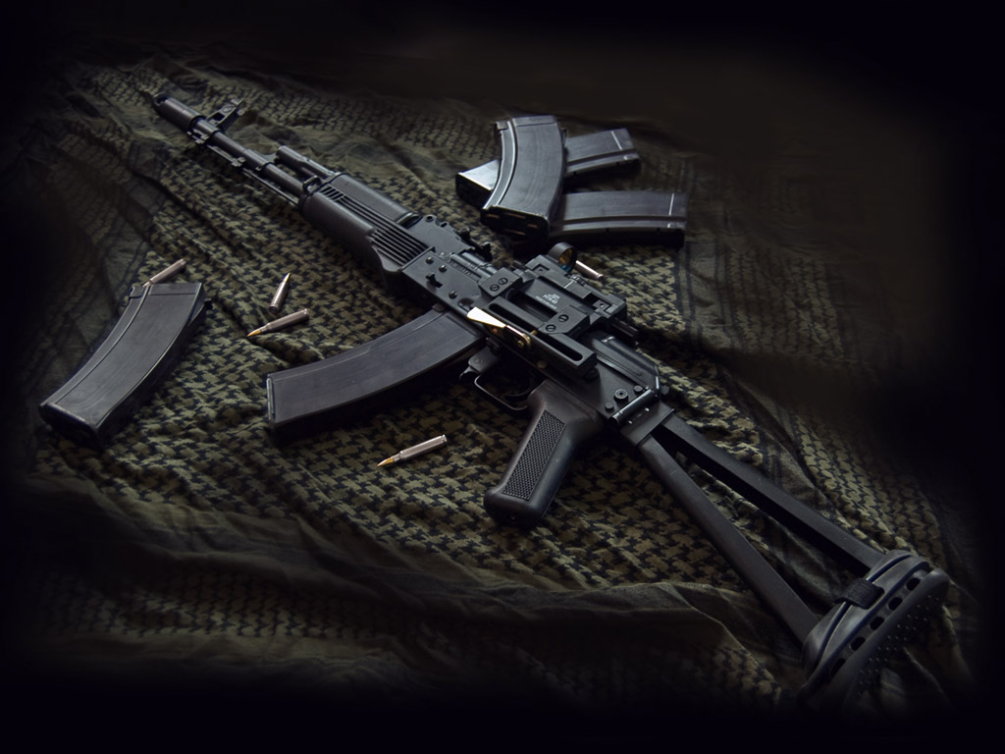

ТТХ

АК-74 / АКС-74 / АКС-74М
Калибр: 5.45x39 мм
Вес без патронов : 3,07 кг / 2,79 кг /3,4 кг
Длинна АК-74: 940 мм / 940-700 мм / 942-504 мм
Длинна ствола: 415 мм
Темп стрельбы: 600-650 выстелов в мин.
Начальная скорость пули: 900 м/с
Емкость магазина: 30 патронов

Дальность стрельбы составляет:
- По одиночным наземным и воздушным целям — 500 м;
- По наземным групповым целям — 1000 м.
Дальность прямого выстрела:
- По грудной фигуре — 440 м;
- По бегущей фигуре — 625 м.
Требования нормального боя для АК74:
все четыре пробоины вмещаются в круг диаметром 15 см;
средняя точка попадания отклоняется от контрольной точки не более чем на 5 см в любом направлении.
Проверка боя осуществляется стрельбой одиночными по проверочной мишени или чёрному прямоугольнику высотой 35 см и шириной 25 см, укрепленному на белом щите высотой 1 м и шириной 0,5 м. Дальность стрельбы — 100 м, положение — лёжа с упора, без штык-ножа, патроны — с обыкновенной пулей, прицел — 3.
Пуля со стальным сердечником 5,45-мм патрона при стрельбе из АК74 обеспечивает следующее пробивное действие:
Пробитие с вероятностью 50% стальных листов толщиной:
2·мм на дистанции 950 м;
3·мм на дистанции 670 м;
5·мм на дистанции 350 м.
Пробитие с вероятностью 80-90% стальной каски на дистанции 800м;
Пробитие с вероятностью 75-100% бронежилета на дистанции 550м;
Проникновение на 50-60см в бруствер из плотного утрамбованного снега на дистанции 400м;
Проникновение на 20-25см в земляную преграду из утрамбованного суглинистого·грунта на дистанции 400м;
Пробитие с вероятностью 50% стенки из сухих сосновых·брусьев сечением 20х20см на дистанции 650м;
Проникновение на 10-12·см в кирпичную кладку на дистанции 100м.
В 1986 году были разработаны новые пули с термоупрочнённым сердечником повышенной твердости, обеспечивающим значительное увеличение пробивного действия: новая пуля пробивает стальной шлем на дистанции 960м, а бронежилет с титановыми пластинами — на дистанции 200м.
Очередное усовершенствование пули в 1992 году снова повысило бронепробиваемость (штатный армейский бронежилет·Ж85-Т·пробивается на дальности 200м, а тяжелыйЖ95-К — на дальности 50м) при неизменной начальной скорости. Новый патрон, превосходящий по бронепробиваемости 7Н6 в 1,84 раза, получил индекс 7Н10. 7Н10 обеспечивает пробивание 16мм на дистанции 100м
АКС74У 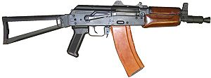
АКС74У Тип: Автомат Страна: СССР
Россия Годы эксплуатации: 1979 год — настоящее время
История производства Конструктор: Калашников, Михаил Тимофеевич Разработан: конец 1970-х годов Производитель: КБ завода «Ижмаш»
Тульский оружейный завод Годы производства: 1979—1994 годы
Характеристики Масса, кг: 2,7 (без патронов) 3 (снаряженный)0,215 (магазин)
2,2 кг (НСПУМ)
Длина, мм: 730/490 с разложенным/сложенным прикладом
Длина ствола, мм: 206,5
Патрон: 5,45×39 мм (с обыкновенными и трассирующими пулями)[
Калибр, мм: 5,45 Принципы работы: отвод пороховых газов, поворотный затвор Скорострельность,
выстрелов/мин: 650-700
Начальная скорость пули, м/с: 735
Прицельная дальность, м: 500
Вид боепитания: коробчатый магазин на 30 патронов
Прицел: открытый

Ручной пулемет Калашникова модернизированный РПК-74М
СССР
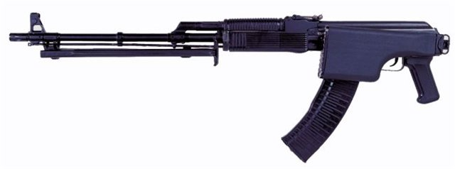
После создания на «Ижмаше» автомата АК 74М на Вятско-Полянском машиностроительном заводе «Молот» реализовали соответствующую доработку РПК-74 до уровня РПК-74М (индекс 6П39). Повышен ресурс ствола при стрельбе новым патроном 7Н10 с пулей повышенной пробиваемости «ПП» (его пуля массой 3,56 г пробивает на дистанции 100 метров 16 мм стальную плиту, этот патрон позволил в целом повысить качества 5,45 мм семейства вооружения); усилены ствольная коробка и ее крышка; внесены изменения в упор направляющего стержня возвратной пружины (дабы предотвратить срыв крышки ствольной коробки при ударах и сотрясениях); изменено цевье. Пулемет РПК-74М снабжен складывающимся влево пластмассовым прикладом. На левой стенке ствольной коробки имеется планка для крепления ночных или оптических прицелов. Отработаны также варианты пулемета под патроны 7,62х39 (РПКМ) и 5,56х45 НАТО, рассчитанные скорее на экспорт - оба типа патрона широко распространены в мире.
Технические характеристики
Калибр, мм | 5,45
Патрон | 5,45x39(обр.1974г.)
Масса оружия без магазина, кг | 4,76
Длина пулемета:
с откинутым прикладом, мм | 1065
со сложенным прикладом, мм | 857
Длина ствола, мм | 590
Начальная скорость пули, м/с | 960
Скорострельность, выстр./мин. | 150
Темп стрельбы, выстр./мин. | 600-650
Прицельная дальность, м | 1000
Емкость магазина, патронов | 45

Единый пулемет ПКМ
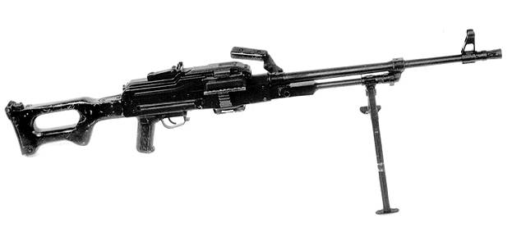
Характеристики
ПКМ/ПКМС
Патрон — 7,62x54 мм.
Масса тела пулемета — без ленты 7,5 кг; со снаряженной лентой на 100 патронов 11,4 кг; на 200 патронов — 15,5 кг.
Длина — 1173 мм.
Длина пулемета на станке — 1270 мм.
Длина ствола — 658 мм.
Нарезы — 4, шаг 240 мм.
Начальная скорость пули — 825 м/с.
Дульная энергия — 3267 дж.
Режимы огня — непрерывный.
Темп стрельбы — 650 в/мин.
Скорострельность — 250 в/мин.
Прицельная дальность — 1500 м.
Дальность прямого выстрела по ростовой фигуре — 650 м.
Емкость ленты — 100/200/250 патронов.
Расчет — два человека.
Срединные отклонения на дальности 1000 м: Вд — 19 м, Вв — 0,49 м, Вб — 0,63 м.
Состоит — в ВС России и других странах.
Ручной пулемет ПКП "Печенег"
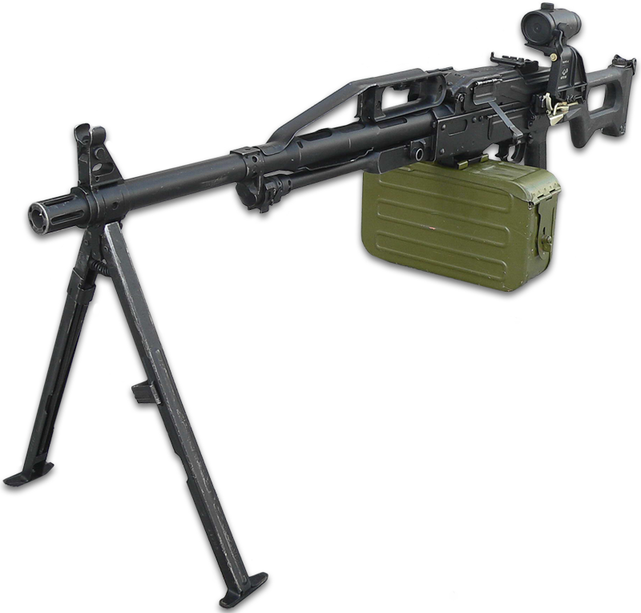
Основные характеристики:

• Страна: СССР ¦ Россия
• Производитель: ЦНИИ Точного Машиностроения
• Год: 1999 год.
• Калибр: 7.62 мм.
• Патрон: 7.62x54mm R
• Длина: 1145 мм
• Вес: 8 кг.
• Скорострельность: 600-800 выстрелов в минуту.
• Эф. дальность выстрела: 1500 метров.
• Начальная скорость пули: 825 м/с.
• Боеприпасы: Лента на 100 или 200 патронов.

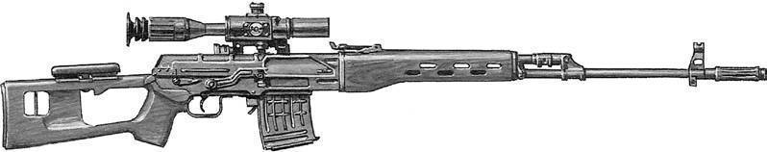
Снайперская винтовка Драгунова
Основные характеристики
Калибр | 7,62 мм
Патрон | 7,62×54R
Вес:
без магазина и оптического прицела | 3,7 кг
со снаряженным магазином, прицелом и штыком | 4,52 кг
Длина:
со штыком | 1370 мм
без штыка | 1225 мм
ствола | 620 мм
Начальная скорость пули | 830 м/с
Темп стрельбы | 30 выстр./мин
Прицельная дальность:
с оптическим прицелом | 1300 м
с открытым прицелом | 1200 м
Емкость магазина | 10 патронов

СВДС Патрон 7,62×54R
Длина 1135 (875 со сложенным прикладом)
Длина ствола, мм: 565
Масса, кг: 4,68 (с оптическим прицелом и неснаряжённым магазином)

ПИСТОЛЕТ МАКАРОВА ПМ
Общие сведения и характеристика
Пистолет ПМ был создан в ЦКБ-14 Николаем Федоровичем Макаровым (1914—1988) и после конкурсных испытаний в 1951 г. принят на вооружение как единый для всех видов вооруженных формирований.
Автоматика работает по принципу отдачи свободного затвора.
Ударно-спусковой механизм куркового типа с открытым курком, двойного действия, позволяет вести только одиночный огонь. Предохранитель механический флажкового типа, блокирующий курок и затвор с рамкой.
Курок имеет предохранительный взвод и "отбой" после выстрела.
Магазин коробчатого типа с однорядным расположением патронов.
Возвратная пружина расположена на стволе.
Имеется затворная задержка.
Прицельные приспособления открытого типа и состоят из мушки и целика.
В начале 1990-х гг. пистолет был модернизирован под усиленный патрон, получив двухрядный магазин с шахматным расположением патронов. Патрон и пистолет стали называться ПММ (пистолет Макарова модернизированный). На базе пистолета ПМ был разработан служебный пистолет ИЖ-71 под укороченный патрон 9×17 ("Браунинг короткий").
Основные характеристики
Патрон | 9×18
Емкость магазина | 8 патронов
Вес:
без патронов | 0,73 кг
со снаряженным магазином | 0,81 кг
Длина общая | 161 мм
Длина ствола | 93 мм
Начальная скорость пули | 315 м/с
Боевая скорострельность | 30 выстр./мин.
Прицельная дальность | 50 м
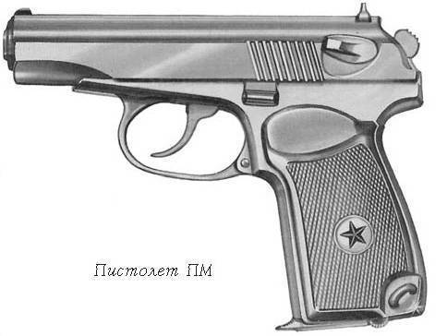
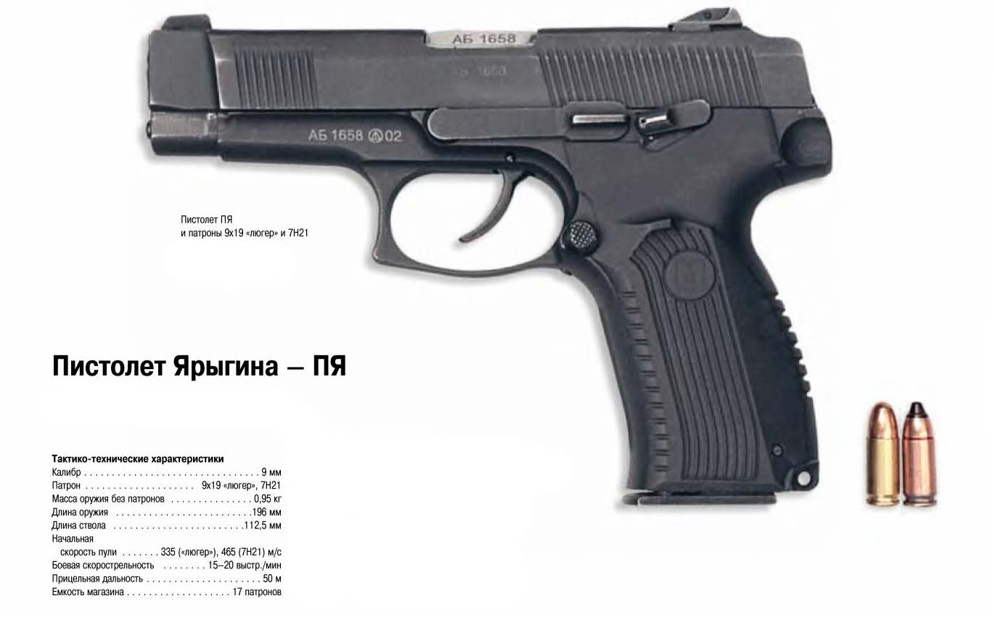

Характеристики Масса, кг: 0,95
Длина, мм: 198
Длина ствола, мм: 112,5
Ширина, мм: 38
Высота, мм: 145
Калибр, мм: 9×19 мм Парабеллум, 9×19 мм 7Н21
Начальная скорость пули, м/с: 465
Прицельная дальность, м: 50 Максимальнаядальность, м: 100
Вид боепитания: магазин на 18 патронов; до 2004 г. выпуска — на 17 патронов

РУЧНОЙ ПРОТИВОТАНКОВЫЙ ГРАНАТОМЕТ РПГ-7В
Общие сведения
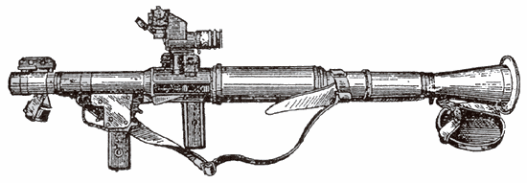
Рис. 1. Общий вид ручного противотанкового гранатомёта
Ручной противотанковый гранатомёт РПГ-7В (рис. 1) предназначен для борьбы с танками, самоходно-артиллерийскими установками и Другими бронированными средствами противника. Кроме того, он может быть использован для уничтожения живой силы противника, находящейся в лёгких укрытиях, а также в сооружениях городского типа.
Стрельба из гранатомёта производится выстрелами ПГ-7В и ПГ-7ВМ с надкалиберной противотанковой гранатой кумулятивного действия (рис.2).
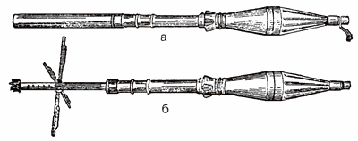
Рис. 2. Общий вид выстрела к гранатомёту:
а) выстрел (граната с пороховым зарядом); б) граната в полёте
Калибр гранатомёта - 40 мм.
Боевая скорострельность - 4-6 выстрелов в минуту.
Прицельная дальность - 500 м.
Дальность прямого выстрела по цели высотой 2 м.:
при стрельбе выстрелом П-7В - 330 м.;
при стрельбе выстрелом П-7ВМ - 310 м.
Вес гранатомёта с оптическим прицелом - 6,3 кг.
Длина гранатомёта РПГ-7В - 950 мм.
Калибр гранаты без порохового заряда:
ПГ-7В -85 мм.; ПГ-7ВМ-70 мм.
Длина гранаты без порохового заряда:
ПГ-7В - 640 мм.; ПГ-7ВМ -655мм.
Длина гранаты с пороховым зарядом:
ПГ-7В-925 мм.; ПГ-7ВМ - 940 мм.
Начальная скорость гранаты:
ПГ-7В- 120м/с; ПГ-7ВМ - 140м/с.
Максимальная скорость гранаты - 300 м/с.
Вес гранаты с пороховым зарядом:
ПГ-7В-2,2 кг; ПГ-7ВМ-2,0 кг.
Вес сумки с двумя выстрелами и ЗИП - 7,1 кг.
Вес сумки с тремя выстрелами - 9,3 кг.
Вес оптического прицела - 0,5 кг.
Увеличение оптического прицела - 2,7х
Поле зрения - 13°
Цена делений шкалы прицела - 100 м.
Цена делений шкалы боковых поправок - 0-10.
Пределы шкалы прицела - от 200 до 500 м.
Ручная граната РГН 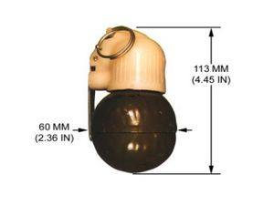
Размеры гранаты Тип: ручная граната Страна: СССР, Россия История службы Годы эксплуатации: с 1981 года до сего времени
Характеристики Масса, кг: 290 г
Длина, мм: 113 мм
Диаметр, мм: 60 мм
Взрывчатое вещество: A-IX-1 (96 % гексоген, 4 % воск) (пластит) Масса взрывчатого вещества, кг: 97 г
Механизм детонации: Запал УДЗС со временем замедления 3,2—4,2 с
Масса гранаты 310 гр.
Дальность броска 25 - 45 м. Количество осколков 220 - 300 Средняя масса осколков 0,42 гр. Начальная скорость полета осколков 700 м/с Площадь разлета осколков 95-96 кв.м
Время горения запала 3,2 - 4,2 сек.

Ручная граната РГО
Масса гранаты 530 гр
Масса заряда взрывчатки 92 гр
Дальность броска 20 - 40 м
Количество осколков 670 - 700 Средняя масса осколков 0,46 гр Начальная скорость полета осколков 1200 м/с Площадь разлета осколков 213-286 кв.м
Время горения запала 3,2 - 4,2 сек.

73 мм Гранатомет РПГ - 26 АНГЕЛЬ
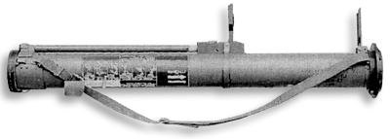
Гранатомет одноразового применения, предназначен для борьбы с танками, боевыми машинами пехоты, самоходными артиллерийскими установками и другими бронированными объектами противника. Кроме того, реактивная противотанковая граната может применяться для уничтожения живой силы противника, находящейся в укрытиях, а также в сооружениях городского типа. При проектировании РПГ-26 предполагалось реализовать ряд новых технических решений, что позволило бы создать из стеклопластика однотрубные ПУ без насадка, заменить металлические крышки резиновыми, обеспечить возможность перевода системы из походного положения в боевое и обратно и, разумеется, повысить могущество действия гранаты у цели. Система должна была заменить РПГ-22.
Тактико-технические характеристики РПГ-26
Длина в походном и боевом положении, мм 770
Калибр, мм 73
Масса, кг 2,9
Начальная скорость, м/с 144
Дальность прямого выстрела, м 170
Бронепробиваемость, мм (под углом 60њ от нормали) 220

ХАРАКТЕРИСТИКА
ТТХ РПГ-27 Таволга
Длина в походном и боевом положении, мм | 110
Калибр, мм
передней головной части | 64
основной головной части | 105
Масса, кг | 7,5
Начальная скорость, м/с | 130
Дальность прямого выстрела, м | 150
Бронепробиваемость, мм (гомогенная броня с динамической зашитой, под углом 60° oт нормали) | 350

